Zadania do wykonania

Zadanie pierwsze
Pokoloruj lub wyklej kurę, wytnij, przyklej z tyłu patyczek, możesz przymocować go plasteliną.

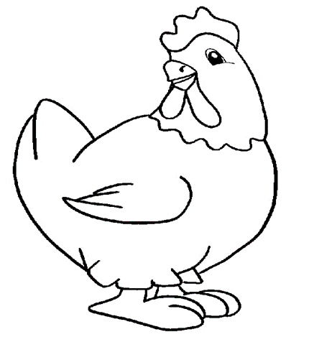

Zadanie drugie
Pokoloruj buźki przedstawiające emocje. Dopasuj kolor kredki do emocji. Zastanów się, który kolor najlepsi będzie pasował.



Zadanie trzecie
Porozcinaj wzdłuż linii, poproś o pomoc domowników. Następnie z rozsypanych liter ułóż wyrazy: KOT, KOTY, DOM, MAMA, TATA DYM, LODY, DAMY, MAM. Postaraj się przeczytać wyrazy.

K | O | T | Y | T | A | A | D
K | D | O | M | D | Y | T | A
Y | L | O | D | Y | M | A | M
M | M | A | M | A | T | A | M

Zadanie czwarte
Dodawanie nie jest trudne. Na karcie pracy pokoloruj wg wzoru z pierwszego przykładu krateczki, kolorując na dwa kolory. Następnie wpisz wynik dodawania przy równaniu.
Klasa 1-2, załącznik 4
2+1= | 2+4= | 1+3=
3+3= | 3+1= | 5+1=
2+2= | 1+1= | 2+3=
1+2= | 4+2= | 1+5=

